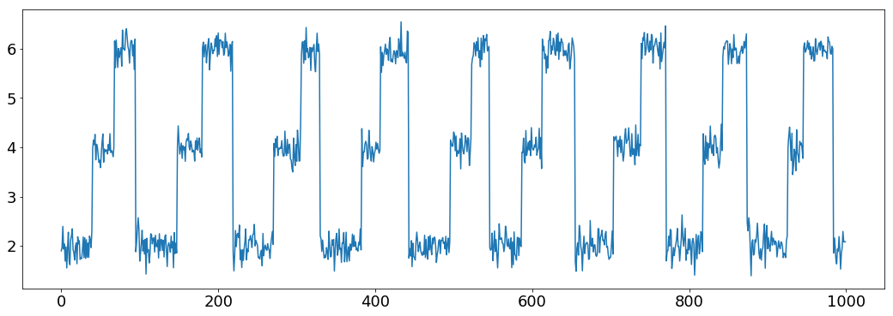

Мне под нормальными сигналами рассматривать, те у которых сохраняется структура переходов и только варьируется продолжительность в состоянии?

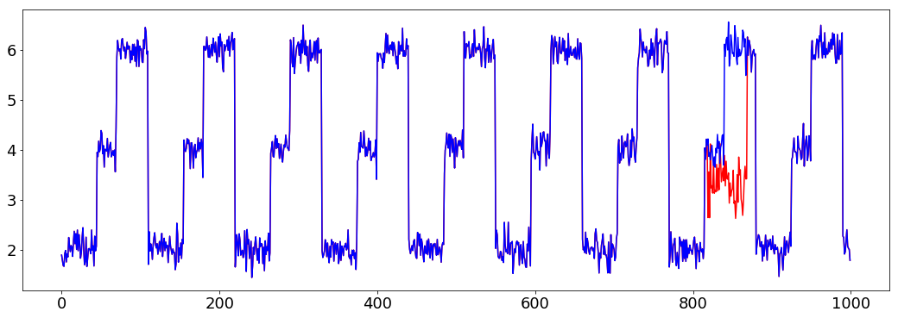

А аномальная вставка — это окно нормального распределения длина N, как на рисунке.

Примеры сигналов с аномальной вставкой.

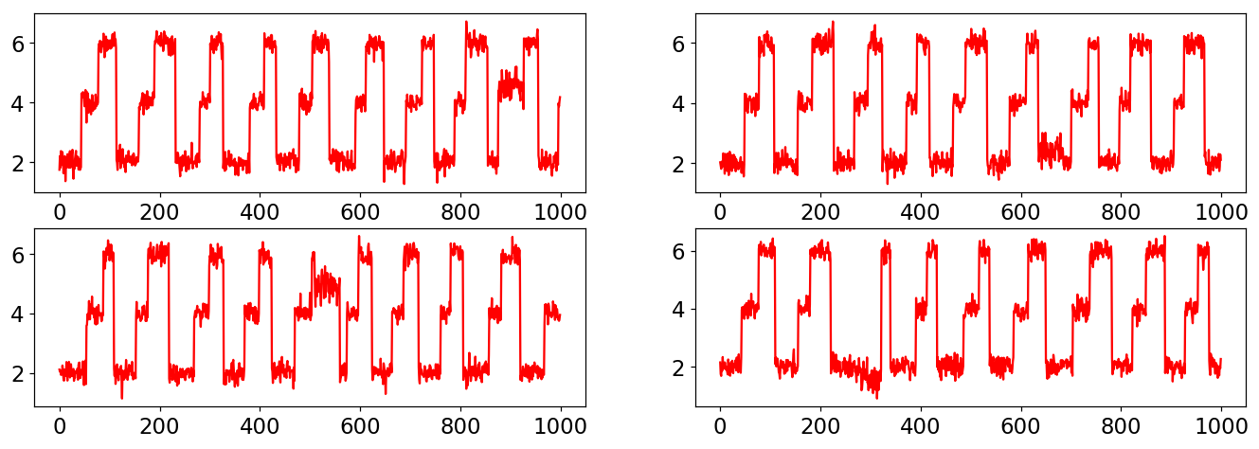

Значение метрики F1

|  |  |  |  |
| --- | --- | --- | --- |
| Коэффициент для задания диапазона лог. правдоподобия | 0.1 | 0.2 | 0.3 |
| Значение F1 score | 0.71 | 0.77 | 0.82 |

Гистограмма распределения для значения логарифма правдоподобия.

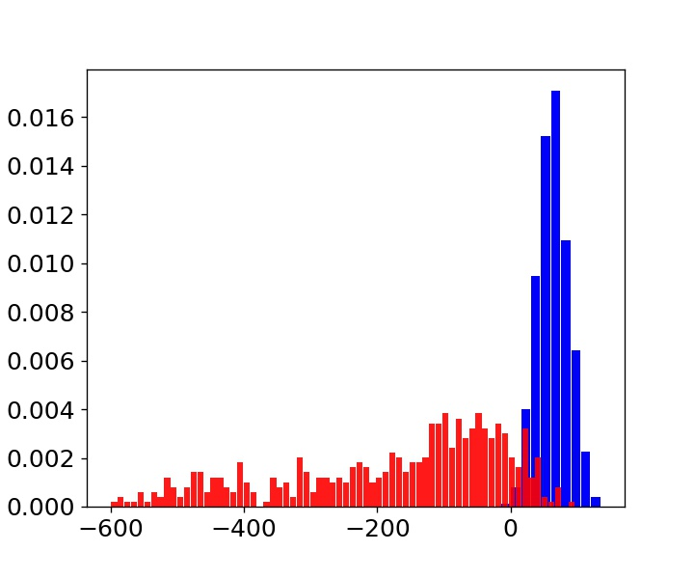

Две гистограммы, для сигналов с аномальной вставкой (красный) и для нормальный сигналов.